THUẬN : QlDungCu , QlThietBi ,

NHÂN : DsDoCuoi , QlThiepCuoi

QUẨN : DsDichVu , DsKhachMoi

CƯỜNG :DsSanhCuoi , QlGoi

THỊNH :

QlHoaDon , TkDoanhThu , TkVatLiet ,

Nguyên tắc : - không được đổi sửa sql , giao diện , nếu bị lỗi muốn sửa sql phải nhắn hỏi t

* không được chỉnh sửa code trong function.cs , chỉ được đổi đường dẫn kết nối sql
* làm không đúng yêu cầu thì bắt phải làm lại nào đúng yêu cầu thì thôi, làm không được thì không có tên trong báo cáo
* Xóa hàm khi đã được liên kết sẽ bị lỗi , ví dụ t thử xóa txtGhiChu_TextChange

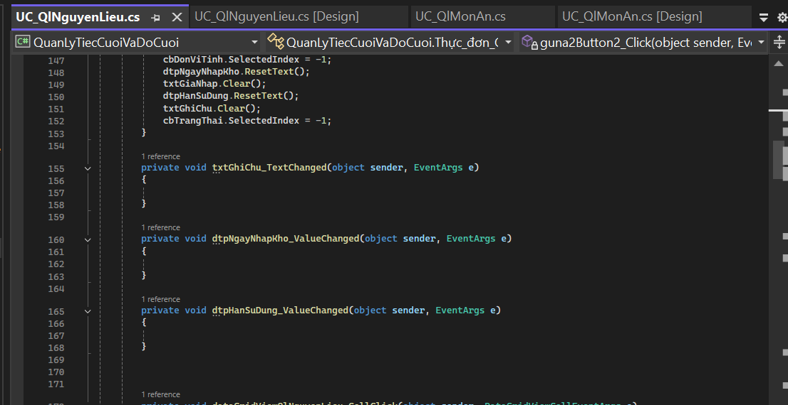

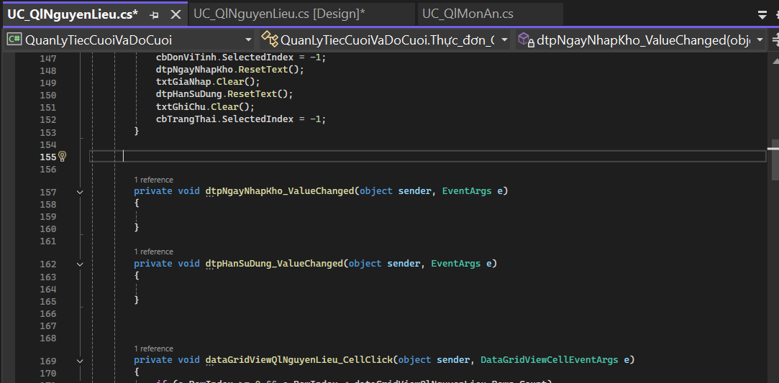

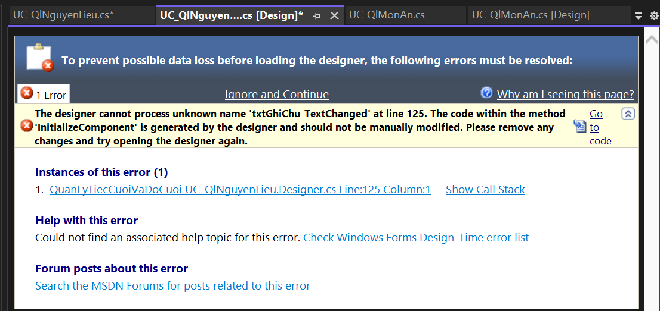

có 2 cách fix lỗi :

cách 1 :vào code ctrl + z khôi phục lại hàm vừa xóa

cách 2 :



Bấm vào : QuanLyTiecCuoiVaDoCuoi UC_QlNguyenLieu.Designer.cs Line:125 Column:1

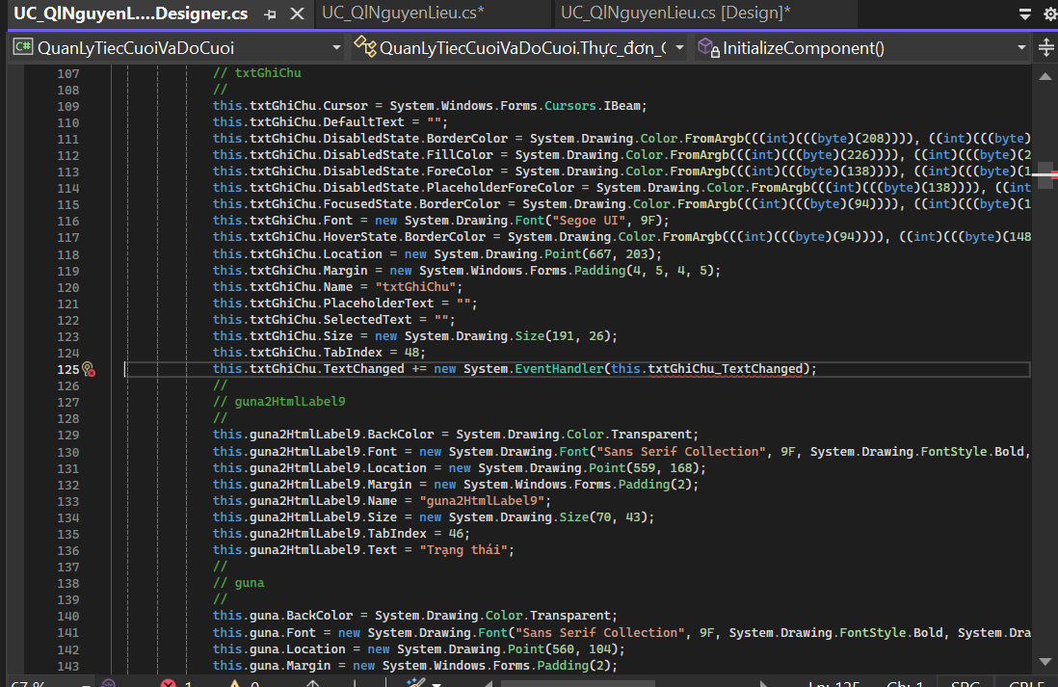

ctrl + / : this.txtGhiChu.TextChanged += new System.EventHandler(this.txtGhiChu_TextChanged);

* Đặt tên sự kiện đúng theo yêu cầu , tham khảo tên sự kiện trong QlMonAn , QlNguyenLieu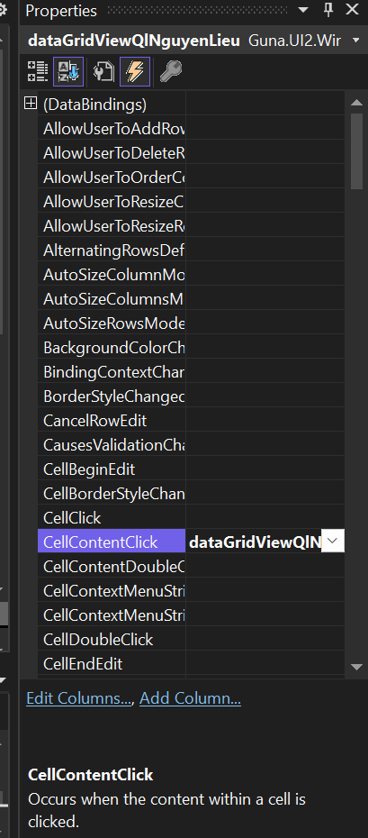

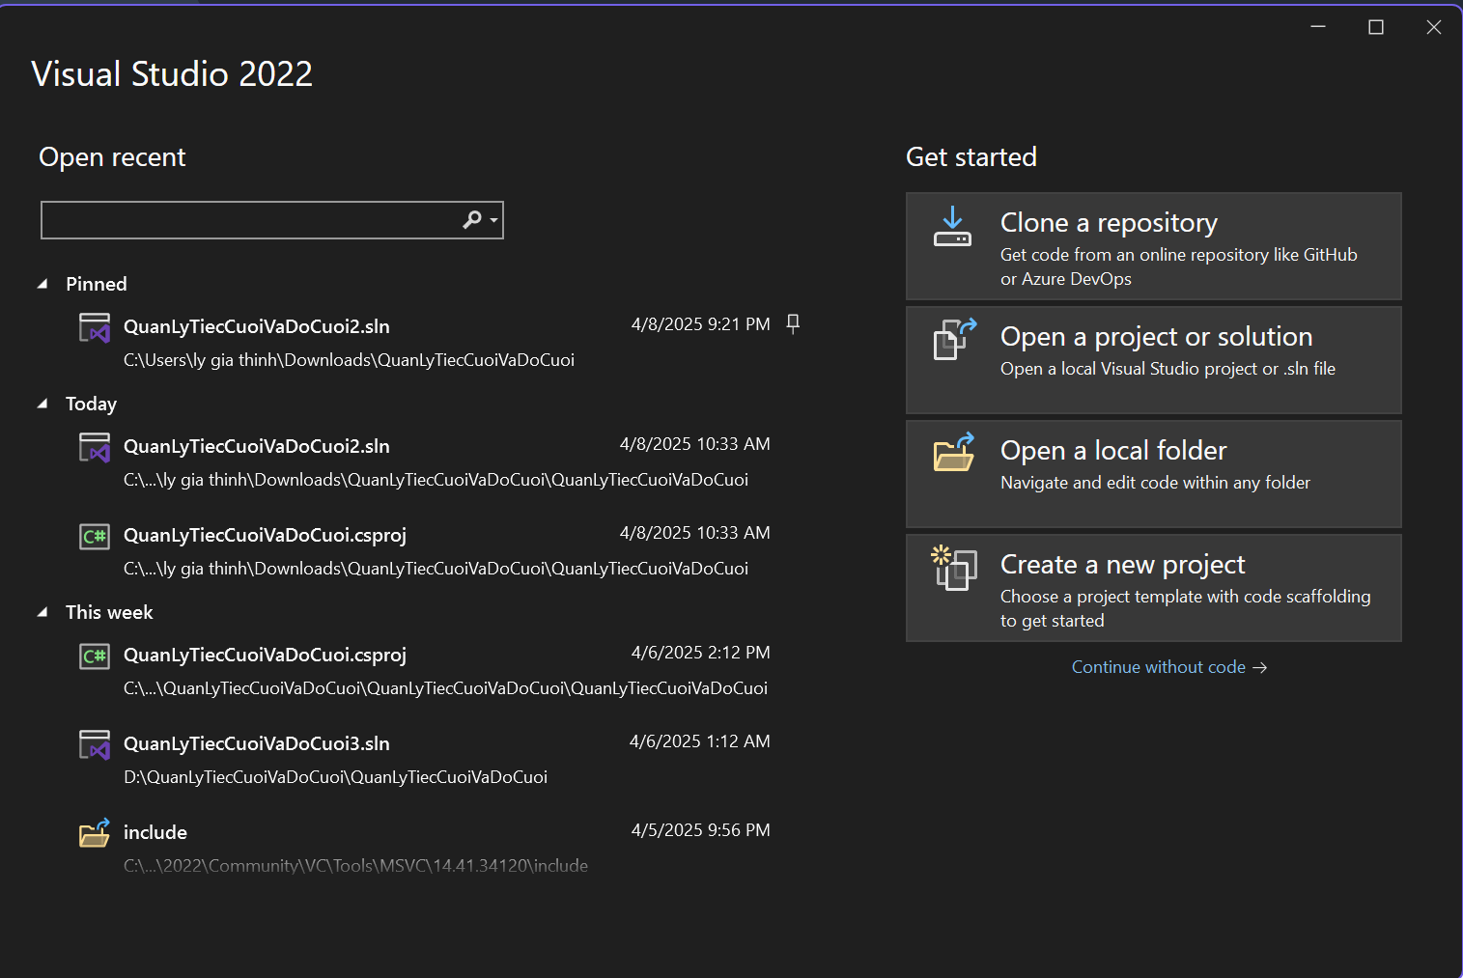

chọn open a project tìm đuôi .sln

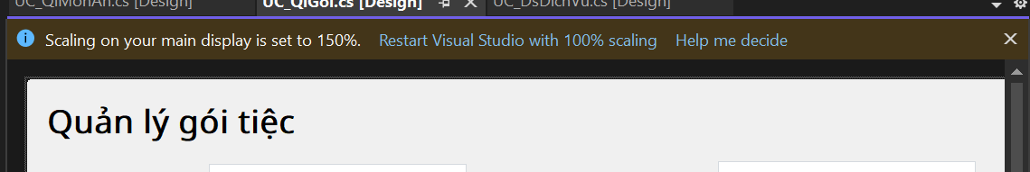

bấm vào restart 100% scaling

tạo database

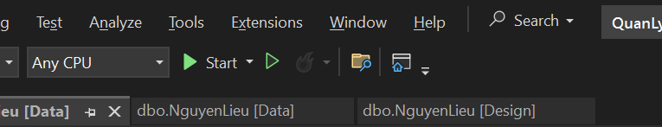

gõ search sever explorer và toolbox

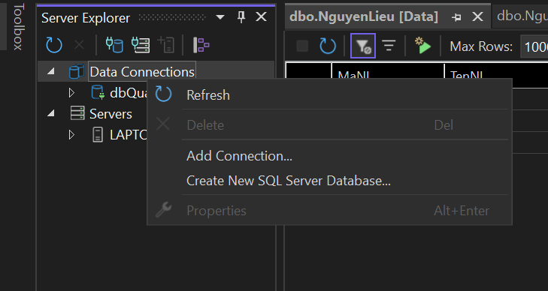

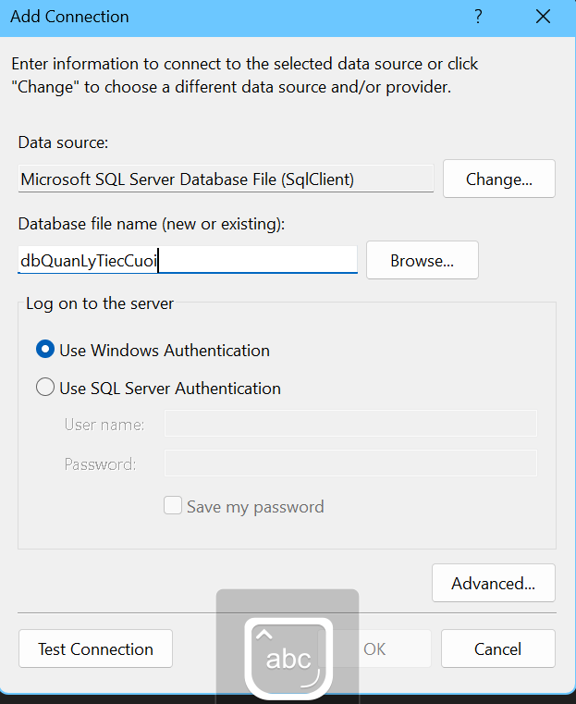

tạo bảng

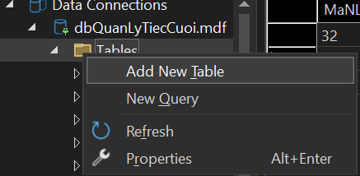

Lưu ý : tạo từng bảng không tạo hết 1 lần được

Xóa code cũ xong add copy paster sql table tương ứng vào

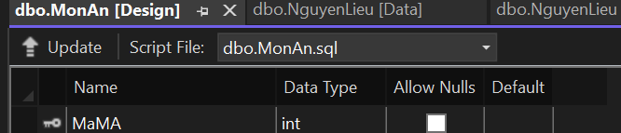

bấm vào update

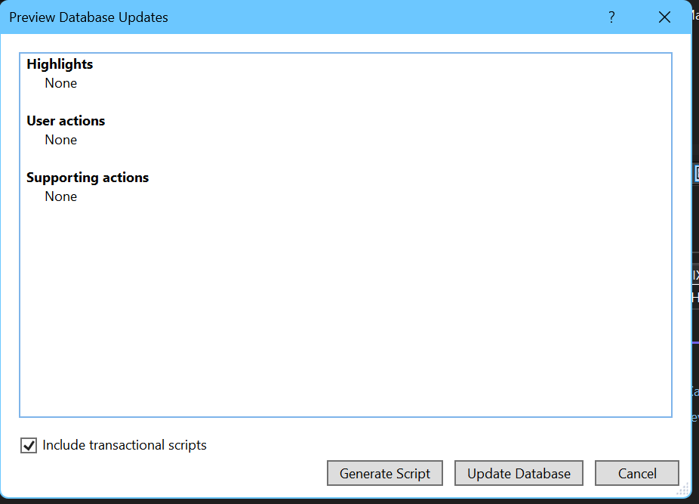

UPDATE DATABASE

Bấm vào dấu mũi tên vòng tròn để refesh hiển thị bảng

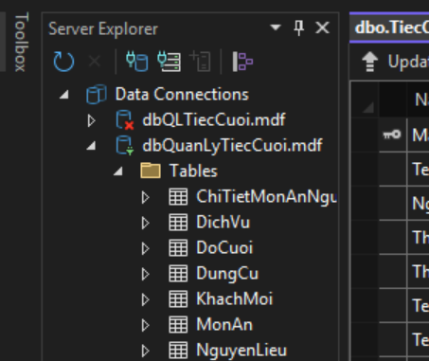

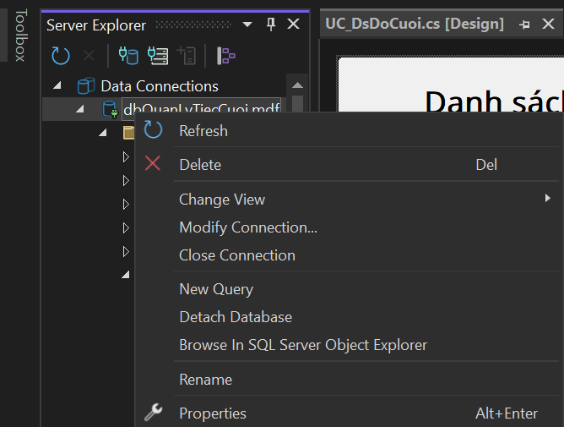

Bấm vào properties

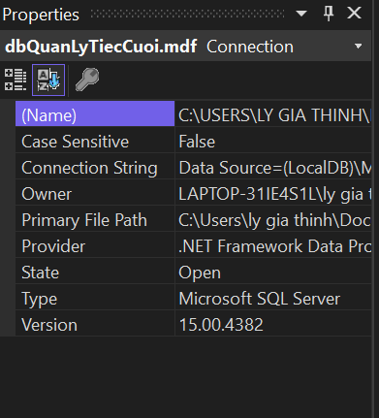

Copy Connect string

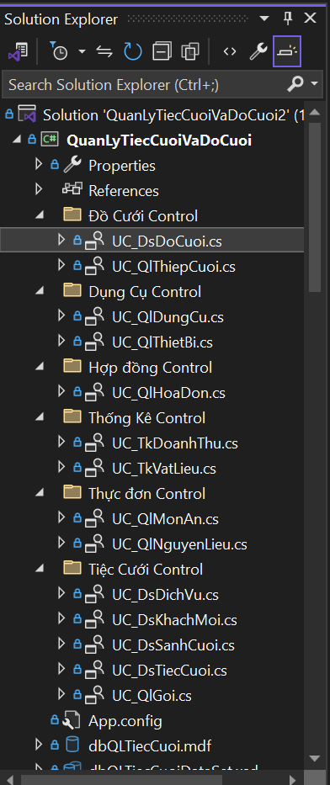

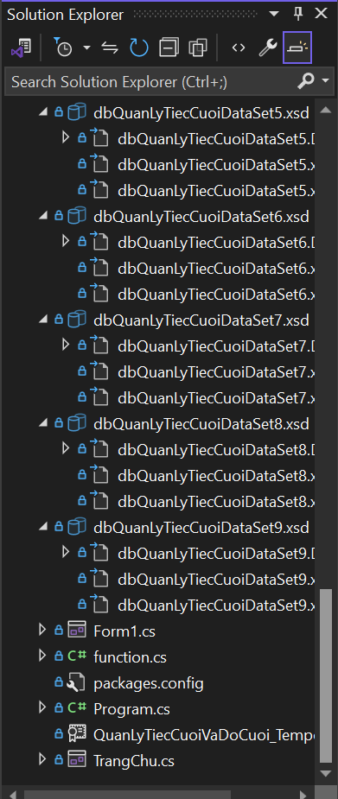

Chọn function.cs

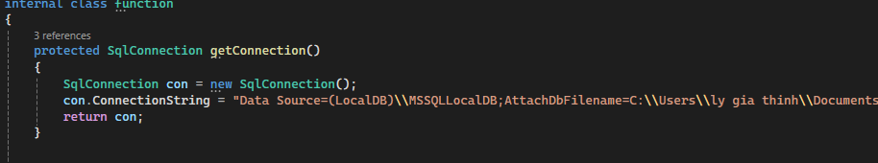

Đổi đường dẫn vừa copy

Muốn xem dữ liệu table thì làm

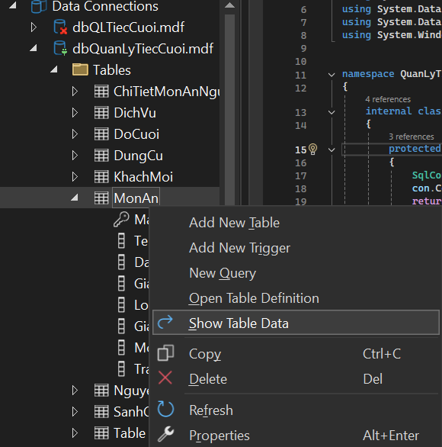

Thêm query vào bảng thì

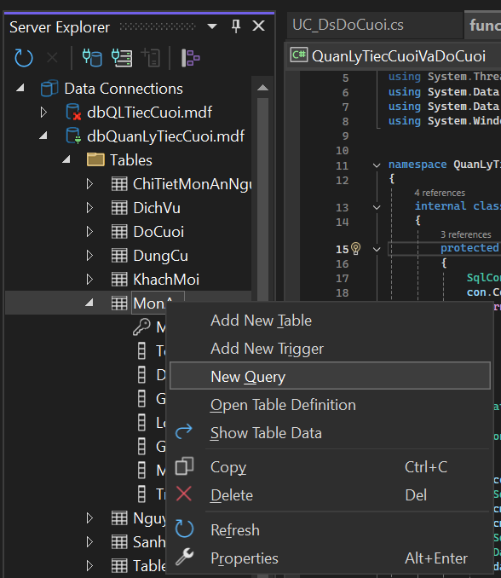

BẮT BUỘC Đổi tên toàn bộ textbox , combobox , datagridview , nút thêm sửa xóa xem ví dụ đổi tên trong QlMonAn , QlNguyenLieu

đặt tên k đúng là làm lại

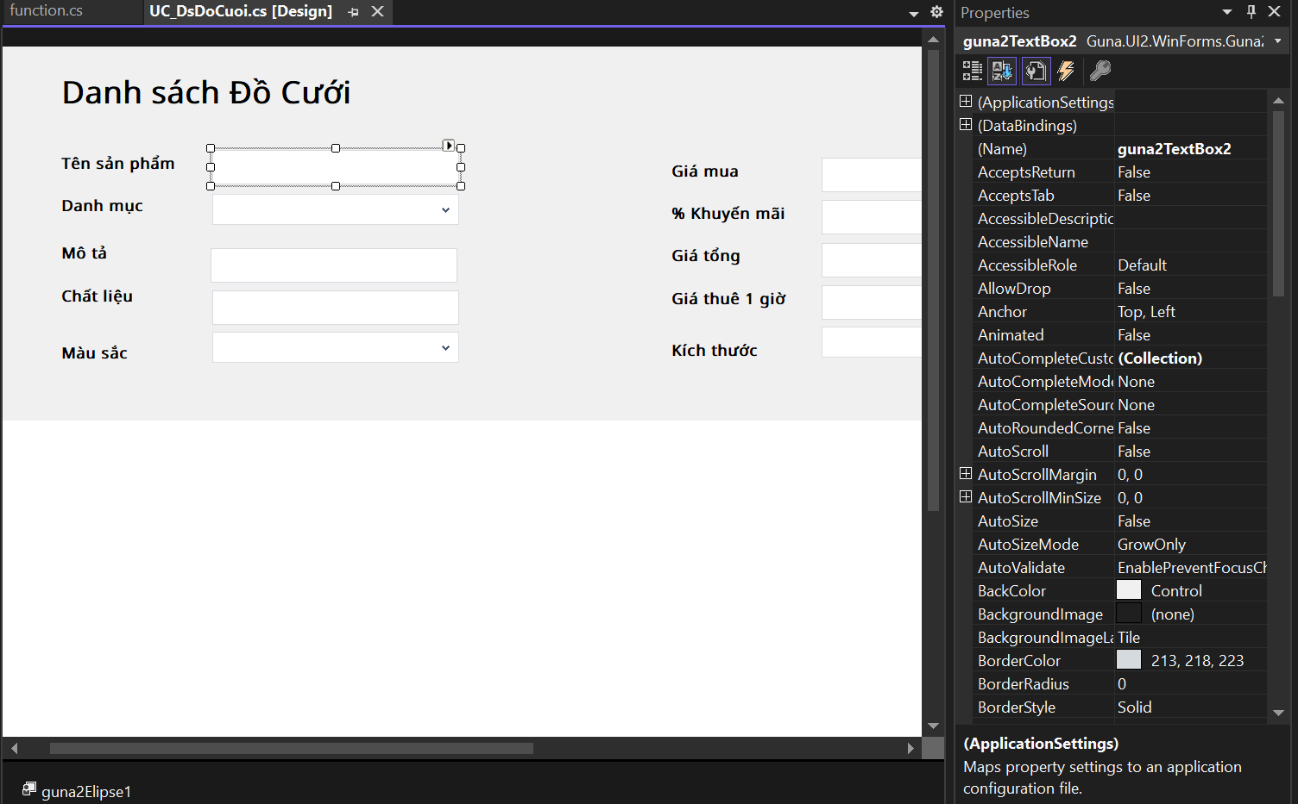

Kết nối datagridview

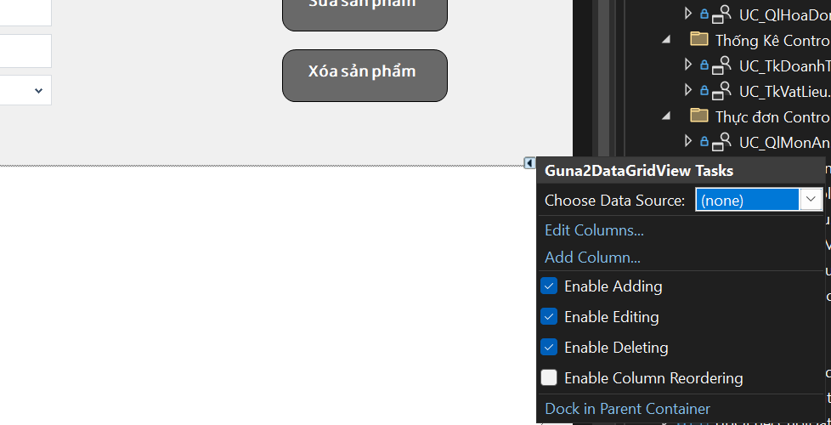

chọn choose data source

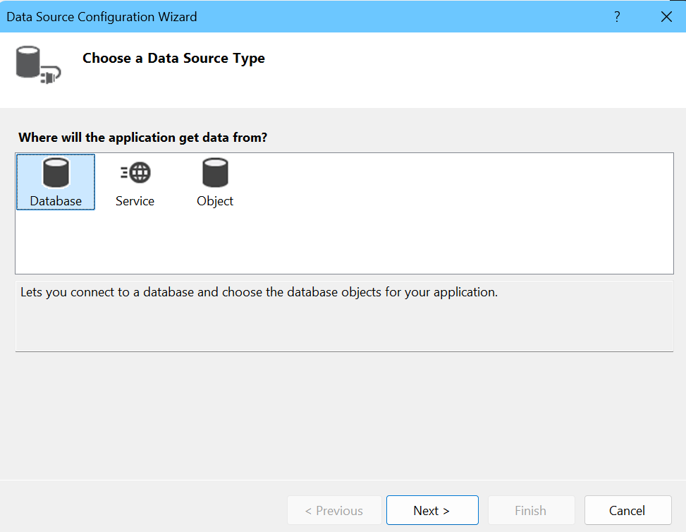

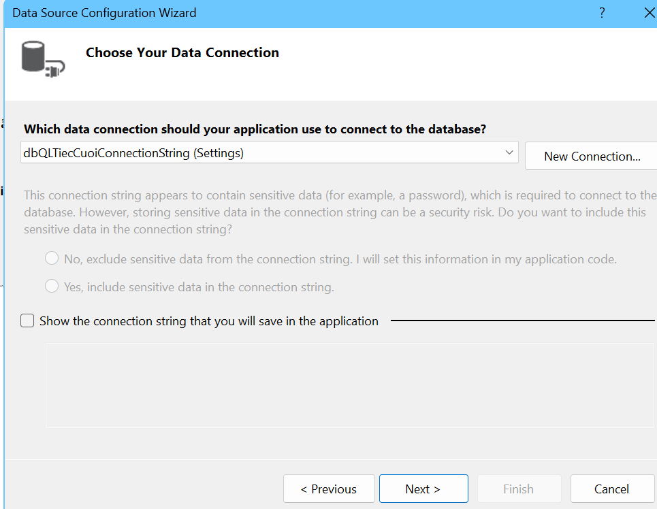

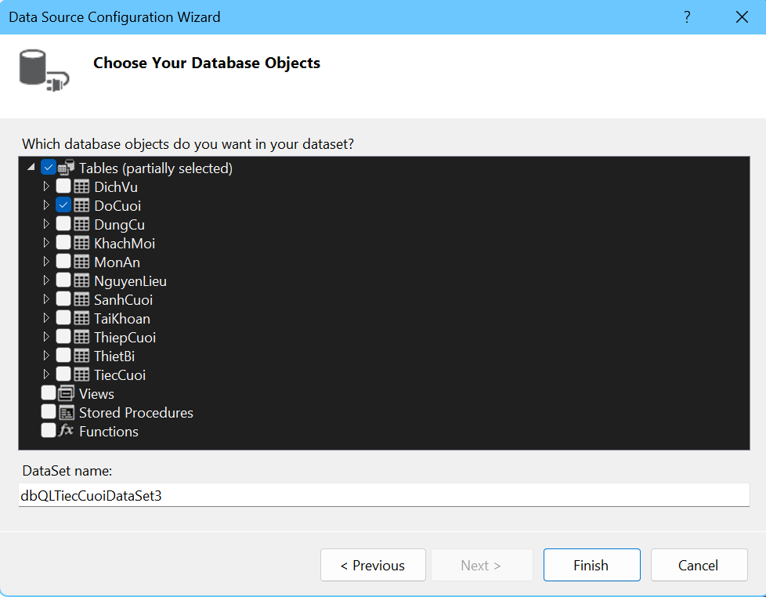

chọn bảng tương ứng với phần làm

sau khi chọn kết nối table với datagridview xong thì edit cột

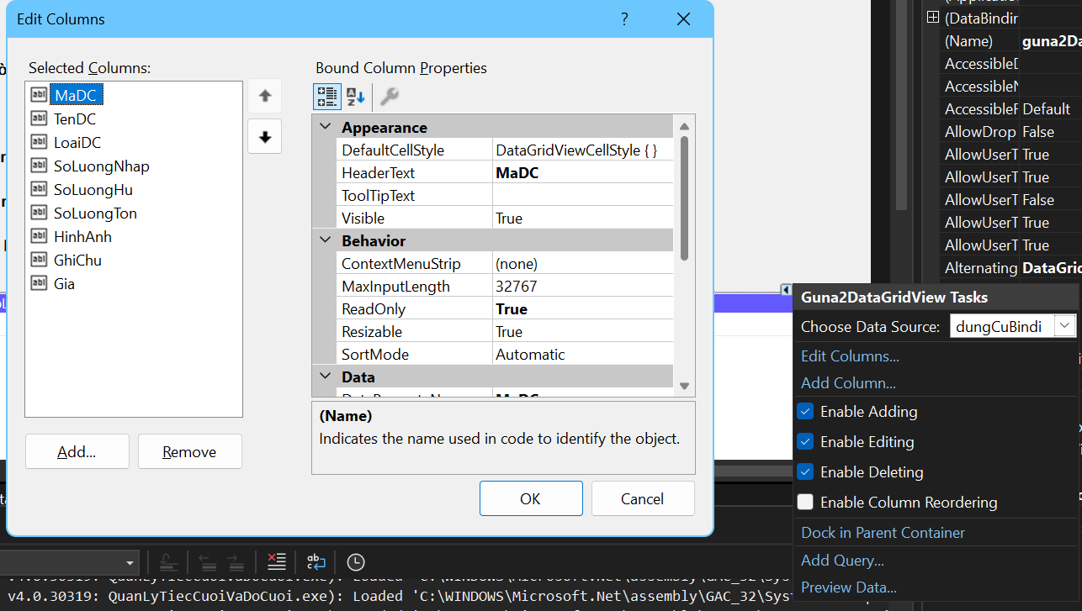

sửa lại tên trong Header text thành tiếng việt xong bấm ok

Chạy chương trình bấm start

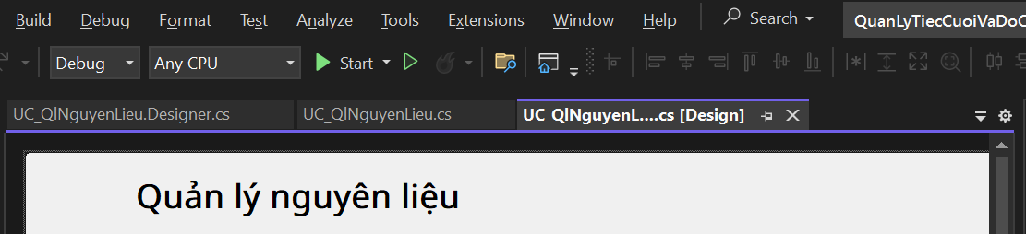

Tắt chương trình bấm alt + tab chọn ô vuông màu đỏ

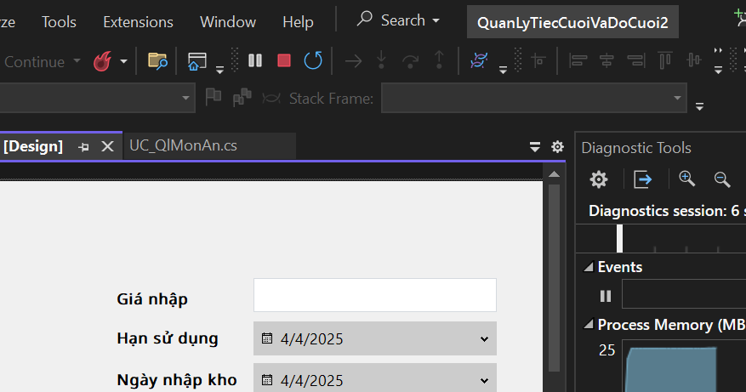

Code : xem phần tham khảo trong QlMonAn, QlNguyenLieu

Thuận ( QlDungCu)

* yêu cầu : khi click vào nút Thêm lấy toàn bộ txt… thêm vào sql ngoại trừ mã dụng cụ , kiểm tra không được để trống nếu trống xuất thông báo tương ứng
* khi click vào Bảng datagridview lấy dữ liệu trong sql hiển thị lên txt… tương ứng , click vào nút sửa thì cập nhật lại , kiểm tra không được để trống nếu trống xuất thông báo tương ứng , kiểm tra txtSoLuongNhap, txtSoLuongHuHao, txtSoLuongConLai không được là chữ nếu là chữ thì hiển thị bảng thông báo và xóa txt… nhập lại
* khi click vào Bảng datagridview lấy dữ liệu trong sql hiển thị lên txt… tương ứng , click vào xóa thì xóa id trong sql
* viết hàm tinhSoLuongThatThoat : Số lượng còn lại = Số lượng nhập - số lượng hư hao

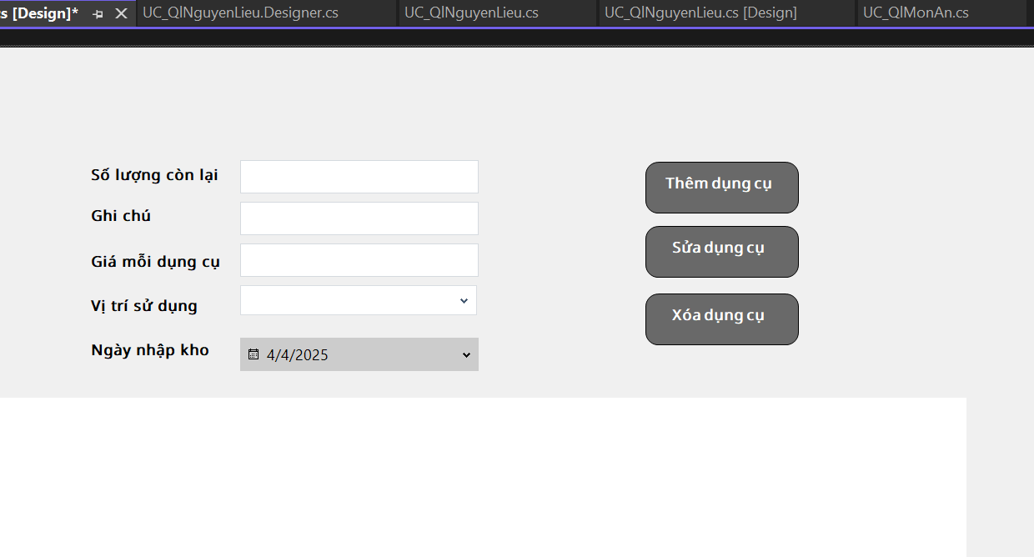

Nhân (DsDoCuoi)

* yêu cầu : khi click vào nút Thêm lấy toàn bộ txt… thêm vào sql , kiểm tra không được để trống nếu trống xuất thông báo tương ứng
* khi click vào Bảng datagridview lấy dữ liệu trong sql hiển thị lên txt… tương ứng , click vào nút sửa thì cập nhật lại , kiểm tra không được để trống nếu trống xuất thông báo tương ứng , kiểm tra txtGiaMua , txtKhuyenMai , txtGiaThue không được là chữ nếu là chữ thì hiển thị bảng thông báo và xóa txt… nhập lại
* khi click vào Bảng datagridview lấy dữ liệu trong sql hiển thị lên txt… tương ứng , click vào xóa thì xóa id trong sql
* sử dụng sự kiện textChange cho txtGia , txtKhuyenMai viết hàm tinhGiaTong :giaTong = giaMua * (1 - (khuyenMai / 100));

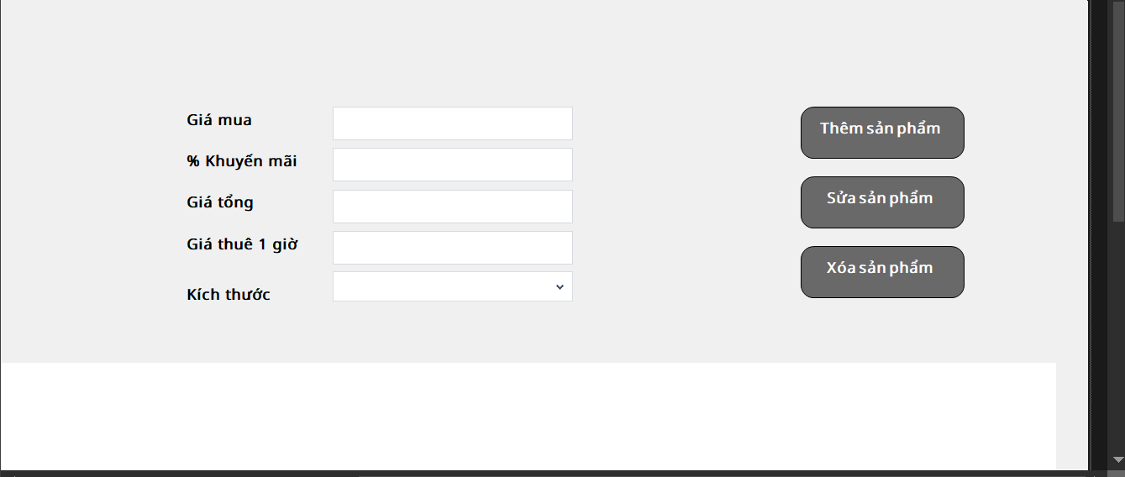

Quẩn (DsDichVu)

* yêu cầu : khi click vào nút Thêm lấy toàn bộ txt… thêm vào sql , kiểm tra không được để trống nếu trống xuất thông báo tương ứng
* khi click vào Bảng datagridview lấy dữ liệu trong sql hiển thị lên txt… tương ứng , click vào nút sửa thì cập nhật lại , kiểm tra không được để trống nếu trống xuất thông báo tương ứng , kiểm tra txtGiaDichVu không được là chữ nếu là chữ thì hiển thị bảng thông báo và xóa txt… nhập lại
* khi click vào Bảng datagridview lấy dữ liệu trong sql hiển thị lên txt… tương ứng , click vào xóa thì xóa id trong sql
* viết hàm kiemTraSoGioDichVu : txtSoGioDichVu phải là số nếu là chữ hiển thị thông báo và xóa text txtSoGioDichVu nhập lại và số phải nhỏ hơn hoặc bằng 24 và txtSoGioDichVu chỉ được là kiểu int

Cường (DsSanhCuoi)

* viết khi click thêm sửa kiểm tra số lượng bàn , diện tích sảnh , số lượng máy lạnh phải là số không có thì hiển thị thông báo và xóa text nhập lại
* insert thủ công giá trị mẫu vào trong table Thiết bị , bắt buộc phải có danh mục máy lạnh , máy chiếu , backdrop , màn hình , đèn   
  -viết hàm query select toàn bộ sản phẩm có tên danh mục là máy lạnh , máy chiếu , backdrop , màn hình , đèn